

**Junio 2021**

**Palabra de Vida**

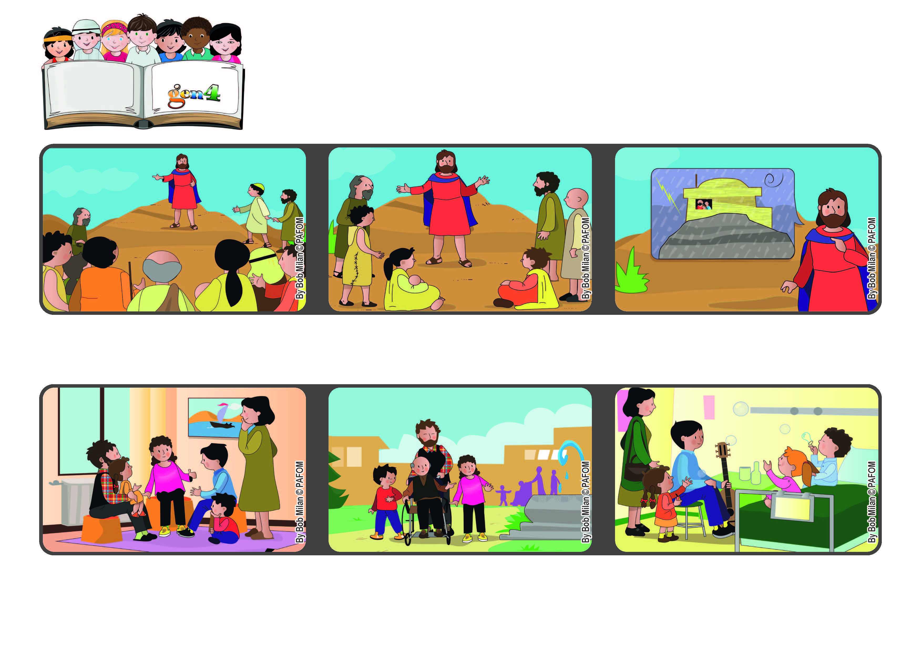

**»No todo el que me dice: “¡Señor, Señor!”, entrará en el reino de los cielos,**

**sino el que hace la voluntad de mi Padre que está en los cielos. (Mt. 7,21)**

**¡Pongamos en práctica las cosas buenas que oímos!**

**Experiencia de un grupo de amigos de Heidelberg en Alemania: Un día decidimos regalar una hora de felicidad al mes a las personas que están tristes, solas o enfermas.**

**Otro día fuimos al hospital de niños, ellos estaban felices de nuestra visita y nosotros también.**

**Un día fuimos a un lugar donde vivían un grupo de ancianos y los acompañamos a pasear al parque.**

**Y quién escucha y pone en práctica sus mandamientos es como el hombre que construye su casa sobre la roca, que resiste cualquier tempestad que venga y nunca se derrumbará.**

**Para corresponder a este gran amor, Jesús nos indica un camino seguro: Hacer la Voluntad de Dios, o sea “amar”.**

**Después que Jesús había anunciado a todos las bienaventuranzas, les recuerda a sus seguidores que Dios los ama y está siempre cerca de cada uno.**

**“© PAFOM, Ilustraciones y texto realizados por el Centro Gen4”**

**Los Gen4 son los niños del Movimiento del los Focolares fundado por Chiara Lubich.**